Приложение № 1
к договору управления
многоквартирным домом

Перечень
услуг и работ по содержанию общего имущества в Многоквартирном доме, расположенном по адресу: _______________________________________________________
_{(адрес многоквартирного дома)}

Виды работ | Периодичность выполнения работ
1. Содержание помещений общего пользования
1.1. Уборка лестничных площадок и маршей первого этажа | мытье 1 раз в день
1.2. Уборка лестничных площадок и маршей выше первого этажа | подметание 1 раза в неделю, мытье 1 раз в 2 недели
1.3. Протирка пыли с колпаков светильников, подоконников в помещениях общего пользования | 2 раза в год
1.4. Уборка кабин лифтов | 7 раз в неделю
1.5. Дератизация | 12 раз в год
1.6. Дезинсекция | по мере необходимости
2. Уборка земельного участка, входящего в состав общего имущества в многоквартирном доме
2.1. Подметание земельного участка в летний период в дни с сильными осадками | 1 раза в сутки
2.2. Уборка проходов перед подъездами (подметание/уборка снега) | 1 раз в сутки
2.3. Уборка мусора с газона | 1 раз в неделю
2.4. Очистка урн | 1 раз в сутки
2.5. Уборка мусора на контейнерных площадках | 1 раз в сутки
2.6. Сдвижка и подметание территории в дни без снегопада | 1 раз в сутки
2.7. Сдвижка снега при снегопаде | 3 раза в сутки
2.8. Подметание снега при снегопаде | 2 раза в сутки
2.9. Вывоз твердых бытовых отходов | В соответствии с договором
2.10. Стрижка газонов | По мере необходимости
2.11. Ликвидация наледи | в дни гололеда
2.12. Уборка детской площадки | 1 раз в месяц
2.13. Стрижка газонов на детской площадке | По мере необходимости
3. Подготовка многоквартирного дома к сезонной эксплуатации
3.1. Замена разбитых стекол окон и дверей в помещениях общего пользования | По мере необходимости
3.2. Утепление и прочистка дымовентиляционных каналов | По мере необходимости
3.3. Проверка состояния и ремонт продухов в цоколях зданий | 2 раза в год
4. Содержание лифта (ов)
4.1 .Периодические осмотры | 1 раз в месяц
4.2. Техническое обслуживание лифтов (Т01). | 1 раз в месяц
4.3. Техническое обслуживание лифтов (Т02). | Текущий ремонт 1 - 1 раз в квартал,  Текущий ремонт 2 - 2 раза в год
4.4. Техническое обслуживание систем ЛДСС | 1 раз в квартал
4.5. Текущий ремонт лифтов | ежегодно
4.6. Текущий ремонт ЛДСС | ежегодно
4.7. Диспетчерское обслуживание лифтов | ежедневно
4.8. Аварийное обслуживание лифтов | ежедневно
4.9. Измерение полного сопротивления петли «фаза-нуль» | 1 раз в 2 года
4.10. Электроизмерительные работы на лифте | ежегодно
5. Проведение технических осмотров и мелкий ремонт
5.1. Осмотр водопровода, канализации и горячего водоснабжения | 2 раза в год. Тex. этажи подвалы, ежедневно
5.2. Прочистка канализационного лежака | 1 paз в 3 месяца
5.3. Проверка исправности канализационных вытяжек | 2 раза в год
5.4. Проведение технических осмотров и устранение незначительных неисправностей в системах вентиляции | 2 раза в год
5.5. Проверка наличия тяги в дымовентиляционных каналах | 2 раза в год
5.6. Проведение технических осмотров и устранение незначительных неисправностей в электротехнических устройствах | 2 раза в год
5.7. Осмотр электросети, арматура, электрооборудование на л/клетках | 1 раз в месяц
5.8. Осмотр силовых установок | 1 раз в месяц
5.9. Проверка изоляции электропроводки и ее укрепление. | 1 раз в месяц
5.10. Проверка заземления оболочки электрокабеля | 1 раз в гол
5.11. Замеры сопротивления изоляции проводов | 1 раз в год
5.12. Осмотр системы центрального отопления | 2 раза в год
5.13. Регулировка и наладка систем отопления | 1 раз в год
5.14. Испытание систем центрального отопления | 1 раз в год
5.15. Консервация, промывка систем центрального отопления | 1 раз в год
5.16. Промывка системы центрального отопления | 1 раз в год
5.17. Устранение незначительных неисправностей в системе теплоснабжения | 1 раз в год, по мере необходимости
5.18. Проверка коллективных приборов учета
- визуальный осмотр и проверка наличия и нарушения пломб на ПНР. вычислителе, датчиков давления | 1 раз в месяц
- снятие и запись показаний с вычислителя в журнал | 1 раз в месяц
- составление акта (при нарушении правил эксплуатации прибора) с представителями абонента и поставщиком | По мере необходимости
проверка работоспособности запорной арматуры (герметичность перекрытия потока виды) для отключения фильтров. Разбор фильтра. Очистка фильтра от накипи (отложений) | 4 раза в год
- установка фильтра для очистки теплоносителя с креплением резьбовых соединений. Замена сетки | 4 раза в год
- запуск воды с общего вентиля к счетчику. Проверка работы теплосчетчика. | 4 раза в год
- проверка работоспособности водонапорной арматуры (герметичность перекрытия потока). | 2 раза в год
- выборочная метрологическая поверка теплосчетчиков (проверка функционирования теплосчетчиков): | 1 раз в 4 года. По требованию Теплосети
- профилактические работы. Очистка первичных датчиков от отложений и ржавчины. | 1 раз в год
- поверка (настройка) тепловычислителя | 1 раз в 3 года
- съем данных с тепловычислителя с помощью переносного компьютера, адаптера (для предоставления в теплоснабжающую организацию). | 1 раз в месяц
- обсчет данных, оформление справок, распечатка архивов данных | 1 раз в месяц
5.19. Устранение аварии на внутридомовых инженерных сетях | 24 часа в сутки
6. Текущий ремонт
6.1. Ремонт освещения и вентиляции подвала | по мере необходимости
6.2. Восстановление защитноотделочного покрытия пола | по мере необходимости
6.3. Устранение протечек кровли | ежегодно
6.4. Ремонт теплового узла | 1 раз в год
6.5. Ремонт насосов, магистральной запорной арматуры, автоматических устройств | по мере необходимости
6.6. Ремонт оборудования, приборов и арматуры водопроводной сети общего пользования | по мере необходимости
6.7. Ремонт коллективных приборов учета воды | по мере необходимости
6.8. Ремонт, замена осветительных установок помещений общего пользования | 1 раз в год
6.9. Окраска ограждений газонов | 1 раз в год
6.10. Окраска малых форм (детских площадок) | 1 раз в год
6.11. Восстановление газонов (подсыпка земли, семян) | 1 раз в год
6.12. Промывка пристенного дренажа | 1 раз в 3 года

Управляющая организация Собственник «__________________»
_______________________ /______________/ ___________________ / _____________/
м.п.

Приложение № 2
к договору управления
многоквартирным домом

Порядок
изменения размера платы за коммунальные услуги при предоставлении услуг ненадлежащего качества и (или) с перерывами, превышающими установленную продолжительность14
Требования к качеству коммунальных услуг | Допустимая продолжительность перерывов или предоставления коммунальных услуг ненадлежащего качества | Условия изменения размера платы за коммунальные услуги ненадлежащего качества
1. Холодное водоснабжение
1.1. Бесперебойное круглосуточное водоснабжение в течение года | допустимая продолжительность перерыва подачи холодной воды:  а) 8 часов (суммарно) в течение одного месяца;  б) 4 часа единовременно (в том числе при аварии) | за каждый час превышения (суммарно за расчетный период) допустимой продолжительности перерыва подачи воды - размер ежемесячной платы снижается на 0,15% от размера платы, определенной исходя из показаний приборов учета, или при определении платы исходя из нормативов потребления коммунальных услуг с учетом примечания 1
1.2. Постоянное соответствие состава и свойств воды действующим санитарным нормам и правилам:  нарушение качества не допускается | отклонение состава и свойств холодной воды от действующих санитарных норм и правил не допускается | при несоответствии состава и свойств воды действующим санитарным нормам и правилам - плата не вносится за каждый день предоставления коммунальной услуги ненадлежащего качества (независимо от показаний приборов учета)
1.3. Давление в системе холодного водоснабжения в точке разбора:  а) в многоквартирных домах и жилых домах:  - не менее 0,03 МПа (0,3 кгс/кв. см);  - не более 0,6 МПа (6 кгс/кв. см);  б) у водоразборных колонок - не менее 0,1 МПа (1 кгс/кв. см) | отклонение давления не допускается | за каждый час (суммарно за расчетный период) периода подачи воды:  а) при давлении, отличающемся от установленного до 25%, размер ежемесячной платы снижается на 0,1%;  б) при давлении, отличающемся от установленного более чем на 25%, плата не вносится за каждый день предоставления коммунальной услуги ненадлежащего качества (независимо от показаний приборов учета)
2. Горячее водоснабжение
2.2. Обеспечение  температуры горячей воды в точке разбора:  а) не менее 60 ^{о}С для открытых систем централизованного теплоснабжения;  б) не менее 50 ^{о}С для закрытых систем централизованного теплоснабжения;  в) не более 75^{о}С для любых систем теплоснабжения | допустимое отклонение температуры горячей воды в точке разбора:  а) в ночное время (с 23 до 6 часов) не более чем на 5 ^{о}С;  б) в дневное время (с 6 до 23 часов) не более чем на 3 ^{о}С | а) за каждые 3 ^{о}С снижения температуры свыше допустимых отклонений - размер платы снижается на 0,1% за каждый час превышения (суммарно за расчетный период) допустимой продолжительности нарушения;  б) при снижении температуры горячей воды ниже 40°С - оплата потребленной воды производится по тарифу за холодную воду
2.3. Постоянное соответствие состава и свойств горячей воды действующим санитарным нормам и правилам | отклонение состава и свойств горячей воды от действующих санитарных норм и правил не допускается | при несоответствии состава и свойств воды действующим санитарным нормам и правилам - плата не вносится за каждый день предоставления коммунальной услуги ненадлежащего качества (независимо от показаний приборов учета)
2.4. Давление в системе горячего водоснабжения в точке разбора:  - не менее 0,03 МПа (0,3 кгс/кв.см);  - не более 0,45 МПа (4,5 кгс/кв.см) | отклонение давления не допускается | за каждый час (суммарно за расчетный период) периода подачи воды:  а) при давлении, отличающемся от установленного до 25%, размер ежемесячной платы снижается на 0,1%;  б) при давлении, отличающемся от установленного более чем на 25%, плата не вносится за каждый день предоставления коммунальной услуги ненадлежащего качества (независимо от показаний приборов учета)
3. Водоотведение
3.1. Бесперебойное круглосуточное водоотведение в течение года | допустимая продолжительность перерыва водоотведения:  а) не более 8 часов (суммарно) в течение одного месяца  б) 4 часа единовременно (в том числе при аварии) | за каждый час, превышающий (суммарно за расчетный период) допустимую продолжительность перерыва водоотведения размер платы снижается на 0,15% от размера платы, определенной исходя из показаний приборов учета, или при определении платы исходя из нормативов потребления коммунальных услуг с учетом примечания 1
4. Электроснабжение
4.1. Бесперебойное круглосуточное электроснабжение в течение года | допустимая продолжительность перерыва электроснабжения:  а) 2 часа - при наличии двух независимых взаимно резервирующих источников питания;  б) 24 часа - при наличии одного источника питания | за каждый час превышения допустимой продолжительности перерыва электроснабжения (суммарно за расчетный период) размер ежемесячной платы, снижается на 0,15% от размера платы, определенной исходя из показаний приборов учета, или при определении платы исходя из нормативов потребления коммунальных услуг с учетом примечания 1
4.2. Постоянное соответствие напряжения, частоты действующим федеральным стандартам | не допускается | за каждый час периода снабжения электрической энергией, не соответствующей установленному стандарту (суммарно за расчетный период) размер платы снижается на 0,15% от размера платы, определенной исходя из показаний приборов учета, или при определении платы исходя из нормативов потребления коммунальных услуг с учетом примечания 1
5. Газоснабжение
5.1. Бесперебойное круглосуточное газоснабжение в течение года | не более 4 часов (суммарно) в течение одного месяца | за каждый час превышения допустимой продолжительности перерыва газоснабжения (суммарно за расчетный период) размер платы снижается на 0,15% от размера платы, определенной исходя из показаний приборов учета, или при определении платы исходя из нормативов потребления коммунальных услуг с учетом примечания 1
5.2. Постоянное соответствие свойств и давления подаваемого газа действующим федеральным стандартам и иным обязательным требованиям | отклонение свойств и давления подаваемого газа от действующих федеральных стандартов и иных обязательных требований не допускается | при несоответствии свойств и давления подаваемого газа действующим федеральным стандартам и иным обязательным требованиям плата не вносится за каждый день предоставления коммунальной услуги ненадлежащего качества (независимо от показаний приборов учета)
5.3. Давление сетевого газа:  не менее 0,003 МПа;  не более 0,005 МПа | отклонение давления сетевого газа более чем на 0,005 МПа не допускается | за каждый час (суммарно за расчетный период) периода снабжения газом:  а) при давлении, отличающемся от установленного до 25%, размер ежемесячной платы снижается на 0,1%;  б) при давлении, отличающемся от установленного более чем на 25%, плата не вносится за каждый день предоставления  коммунальной услуги ненадлежащего качества (независимо от показаний приборов
6. Отопление
6.1. Бесперебойное круглосуточное отопление в течение отопительного периода | допустимая продолжительность перерыва отопления:  а) не более 24 часов (суммарно) в течение одного месяца;  б) не более 16 часов – при температуре воздуха в жилых помещениях от нормативной до 12 ^{о}С,  в) не более 8 часов – при температуре воздуха в жилых помещениях от 12 до 10 ^{о}С,  г) не более 4 часов – при температуре воздуха в жилых помещениях от 10 до 8 ^{о}С | за каждый час, превышающий (суммарно за расчетный период) допустимую продолжительность перерыва отопления размер ежемесячной платы снижается на 0,15% от размера платы, определенной исходя из показаний приборов учета, или при определении платы исходя из нормативов потребления коммунальных услуг с учетом примечания 1
6.2. Обеспечение температуры воздуха:  а) в жилых помещениях не ниже + 18 ^{о}С (в угловых комнатах +20 ^{о}С), а в районах с температурой наиболее холодной пятидневки (обеспеченностью 0,92) минус 31°С и ниже + 20 (+22)°С  б) в других помещениях - в соответствии с ГОСТ Р 51617-2000  Допустимое снижение нормативной температуры в ночное время суток (от 0 до 5 часов) - не более 3°C  Допустимое превышение нормативной температуры - не более 4°C | отклонение температуры воздуха в жилом помещении не допускается | за каждый час отклонения температуры воздуха в жилом помещении от указанной в настоящем пункте (суммарно за расчетный период) размер ежемесячной платы снижается:  а) на 0,15% от размера платы, определенной исходя из показаний приборов учета за каждый градус отклонения температуры;  б) на 0,15% за каждый градус отклонения температуры при определении платы исходя из нормативов потребления
6.3. Давление во внутридомовой системе отопления:  а) с чугунными радиаторами - не более 0,6 МПа (6 кгс/кв. см)  б) с системами конвекторного и панельного отопления, калориферами, а также прочими отопительными приборами – не более 1,0 МПа (10 кгс/кв. см);  в) с любыми отопительными приборами – не менее чем на 0,05 МПа (0,5 кгс/кв. см) выше статического давления, требуемого для постоянного заполнения системы отопления теплоносителем | отклонение давления более установленных значений не допускается | за каждый час (суммарно за расчетный период) периода отклонения установленного давления во внутридомовой системе отопления при давлении, отличающемся от установленного более чем на 25%, плата не вносится за каждый день предоставления коммунальной услуги ненадлежащего качества (независимо от показаний приборов учета)

Примечания:

1) В случае перерывов в предоставлении коммунальных услуг, превышающих установленную продолжительность, плата за коммунальные услуги, при отсутствии индивидуальных или коллективных приборов учета, снижается на размер стоимости непредоставленных коммунальных услуг. Объем (количество) непредоставленного коммунального ресурса рассчитывается исходя из норматива потребления коммунальной услуги, количества потребителей (для водоснабжения, водоотведения, газоснабжения и электроснабжения) или общей площади (для отопления) жилых помещений, а также времени непредоставления коммунальной услуги.
2) Перерыв электроснабжения (пункт 4.1) не допускается, если он может повлечь отключение насосного оборудования, автоматических устройств технологической защиты и иного оборудования, обеспечивающего безаварийную работу внутридомовых инженерных систем и безопасные условия проживания граждан.
3) Требования пункта 6.2 применяются при температуре наружного воздуха не ниже расчетной при проектировании системы отопления и при условии выполнения обязательных мер по утеплению помещений.

Управляющая организация Собственник «__________________»
_______________________ /______________/ ___________________ / _____________/
м.п.

Приложение № 3
к договору управления
многоквартирным домом

Схема разграничения ответственности управляющей организации и Собственника
1) При эксплуатации систем холодного и горячего водоснабжения.
Схема

Управляющая
организация
Собственник

∅
PP-R
∅
PP-R
1
2
3
4
3

- Шаровой кран
- Регулятор давления Ду
- Ниппель с накидной гайкой
- Водосчетчик СГИ Ду

Исполнитель несет ответственность за надлежащее состояние и работоспособность систем горячего и холодного водоснабжения согласно нижеуказанной схеме до волнистой линии слева (включая шаровой кран).

2) При эксплуатации системы канализации
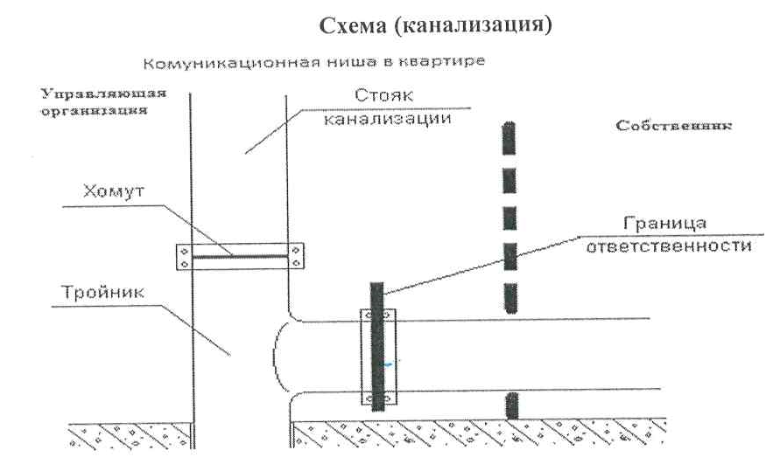

Границей балансовой ответственности Сторон по системе канализации является соединение между отводом тройника стояков канализации и фасонными частями внутренней системы канализации жилого и/или нежилого помещения. Управляющая организация обслуживает систему канализации до первого стыка соединения на вод в жилое и/или нежилое помещение. Ответственность за герметичность соединений между стояком канализации и системой канализации жилого и/или нежилого помещения возлагается на Собственника. Собственник жилого и/или нежилого помещения обслуживает систему канализации внутри жилого и/или нежилого помещения, включая фасонные части и трубопроводы
3) При эксплуатации питающих электрических сетей на квартиру.
Схема

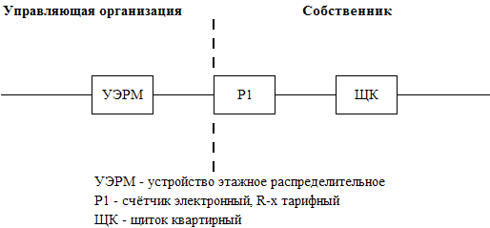
Исполнитель несет ответственность за надлежащее состояние и работоспособность питающих электрических сетей на квартиру согласно схеме до прибора учета (пунктирной линии слева).

4) При эксплуатации систем вентиляции
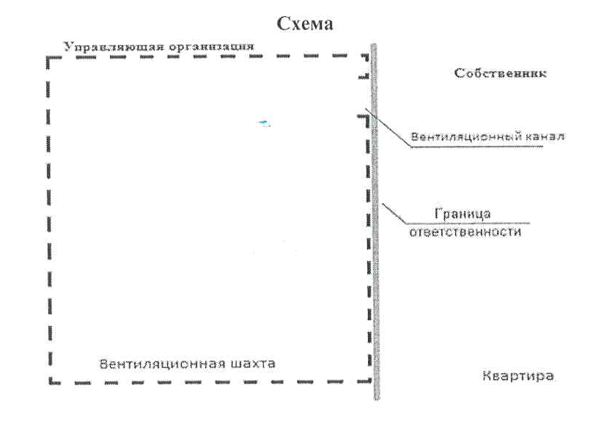

Границей эксплуатационной ответственности Сторон по системе вентиляции являются входы в жилые и/или нежилые помещения вытяжных вентиляционных коробов.

Управляющая организация Собственник «__________________»
_______________________ /______________/ ___________________ / _____________/
м.п.

14 Порядок определяется в соответствии с действующими Правилами предоставления коммунальных услуг, утвержденными постановлением Правительства РФ.

